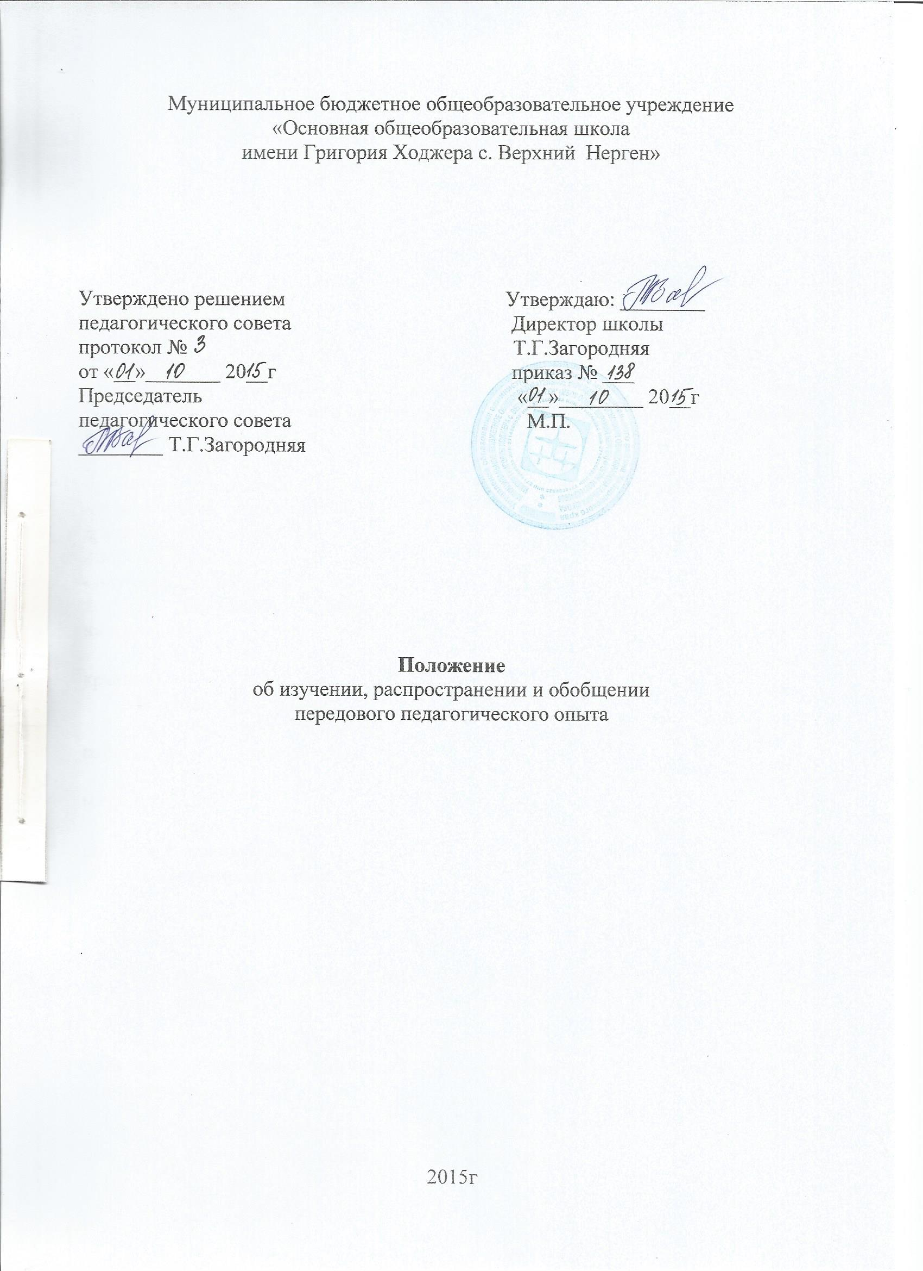

I. Общие положения
1.1. Настоящее Положение является основополагающим документом для работы ППО.
1.2. Опыт педагога является передовым, если он отвечает следующим требованиям ППО:
- высокие количественные, и главным образом, качественные показатели результатов учебной деятельности по основным параметрам;
- оптимальность педагогического опыта (достижение наилучших результатов в учебной деятельности при наименьшей, экономной затрате сил и времени педагогов и обучающихся, и притом так, чтобы данный опыт не стал помехой для решения других, не менее важных образовательных и воспитательных задач);
- устойчивость, стабильность опыта, длительное его функционирование;
- возможность повторения и творческого использования опыта одного педагога другими, расширение этого опыта до массового;
- перспективность опыта;
- научная обоснованность опыта.
1.3. Длительность работы по ППО определяется глубиной, масштабностью, направлением и инновационностью представленной работы.
1.4. Изучение ППО проходит на различных уровнях (школьный, районный, краевой)
II. Основные задачи
2.1. Выявление талантливых педагогов и педагогических коллективов, работающих по определенной теме.
2.2. Создание картотеки ППО по основным направлениям работы на местном уровне.
2.3. Представление опыта работы педагога или педагогического коллектива на более высокий уровень.
III. Организация работы
3.1. Работа по ППО строится по схеме: выявление, изучение, обобщение, распространение.
3.2. Выявление опыта работы строится на основе диагностики, посещения уроков, внеклассных мероприятий, выступлений на заседаниях МО и т.д.
3.3. Тема изучения опыта определяется путем систематизации материала, полученного при выявлении опыта. С помощью автора опыта формулируется и уточняется тема.
3.4. В итоге изучения определяется форма обобщения и распространения опыта работы на разных уровнях (школа, район, край).
3.5. Распространение опыта работы педагога и педагогического коллектива может проходить через школы передового педагогического опыта, методические объединения, педагогические чтения, совещания по вопросам педагогики, спецкурса и др. формы.
3.6. Итоги работы систематизируются и заносятся в картотеку ППО, могут являться основанием для рекомендации к аттестации педагогического работника на более высокую квалификационную категорию.
IV. Документация и отчетность
4.1. Документация по изучению ППО может храниться как на печатном, так и на электронном носителе.
4.2. Документация хранится в МБОУ ООШ с. Верхний Нерген.
4.3. Документация по ППО имеет следующие виды:
- перспективный план работы на три года;
- план работы на год;
- картотека.

